Seminario TIC · CURZA / UNCo
Guía — Lab I · S3: Bandas y color
Módulo 3 · Raster
URL: https://lmbsoft.github.io/curza-stic/sig-teledeteccion-autonomo.html
Video: sig-s3-bandas-color-charon.mp4 (soft subs). Recorrido demo docente.
Paso 1
Secuencia tres: Bandas y color. Una imagen satelital no tiene un único color.
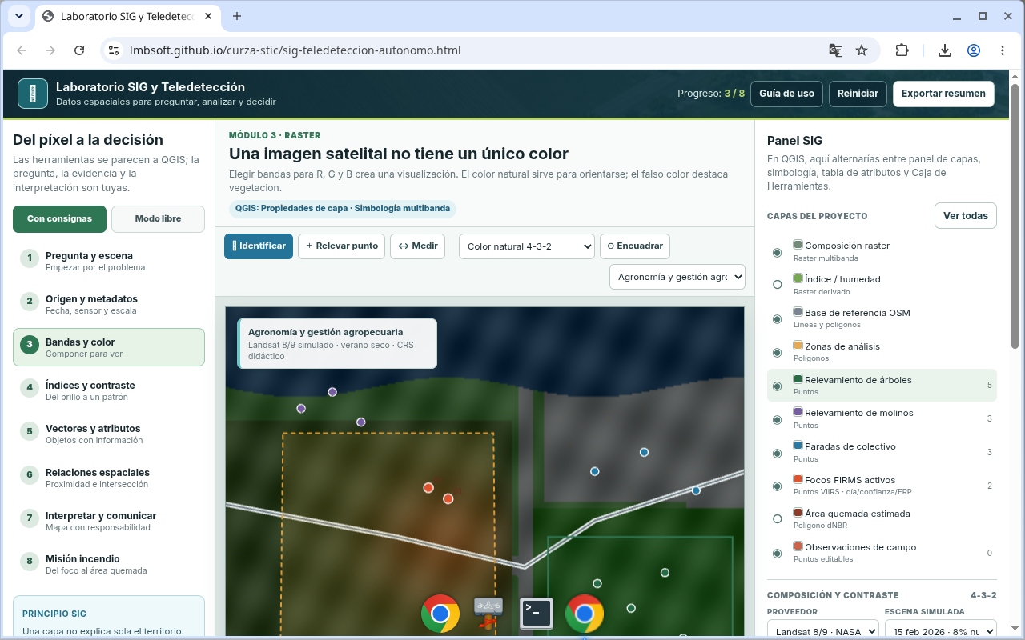
Figura 1
Tip: QGIS: simbología multibanda
Paso 2
Elegí Color natural cuatro tres dos. Sirve para orientarse en la escena.
Figura 2
Tip: QGIS: simbología multibanda
Paso 3
Ahora Falso color cinco cuatro tres. Destaca vegetación. Componer bandas es una decisión de lectura.
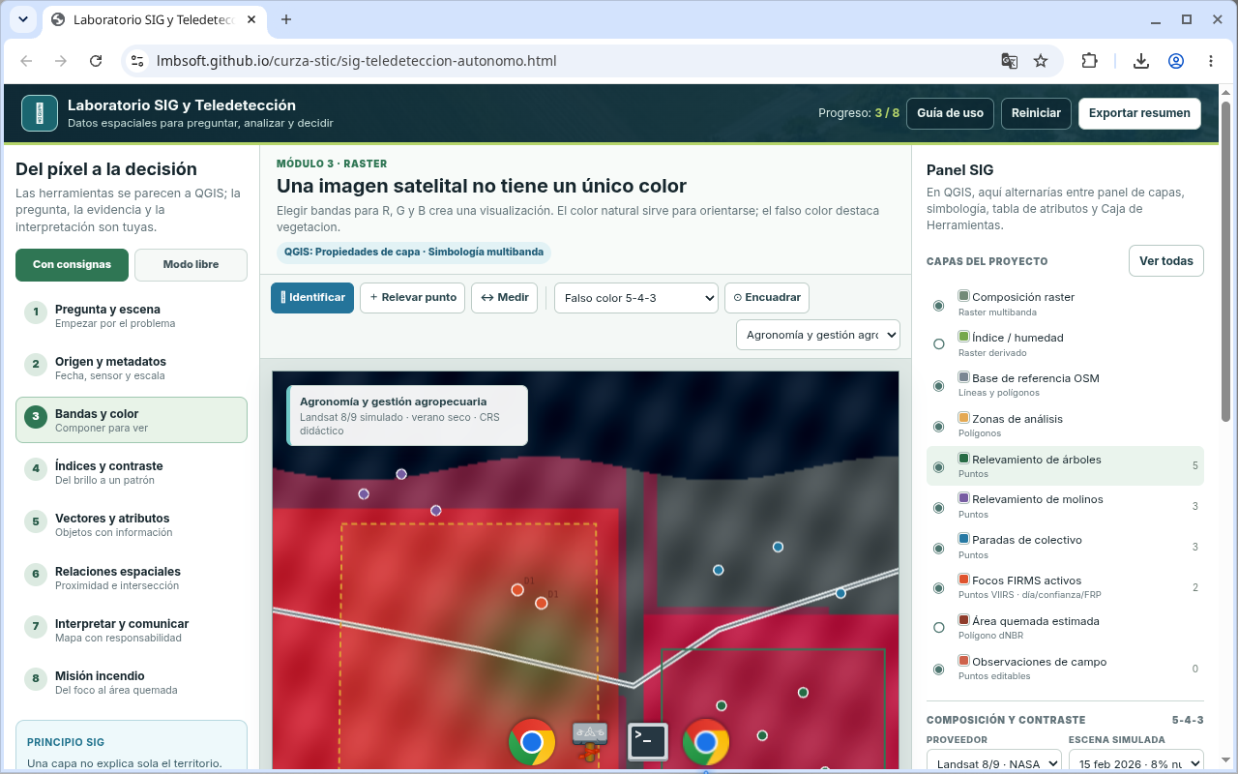
Figura 3
Tip: QGIS: simbología multibanda
Paso 4
En QGIS harías lo mismo en propiedades de capa, simbología multibanda, asignando bandas a rojo, verde y azul.
Figura 4
Tip: QGIS: simbología multibanda
Paso 5
Módulo tres listo. Siguiente: índices y contraste con NDVI.
Figura 5
Tip: QGIS: simbología multibanda
Checklist
- Color natural 4-3-2
- Falso color 5-4-3

